INFORMACJA PRASOWA
Gdańsk, 21 sierpnia 2023 r.

Czy zwrócisz uwagę kasjerowi, który pomylił się na własną niekorzyść? Oto odpowiedzi Polaków

Kasjerzy też nie zawsze są uczciwi - mówią najczęściej Polacy, którzy w badaniu „Moralność finansowa Polaków 2023” ZPF usprawiedliwili niezwrócenie uwagi sprzedawcy w sytuacji, gdyby ten pomylił się ze stratą dla siebie. Ponad połowa respondentów akceptuje też płacenie gotówką bez rachunku, by uniknąć podatku VAT. Skłonności do nieetycznych zachowań w sferze finansów jest więcej, mimo że większość badanych wie, iż za nieuregulowanie zobowiązania można trafić do prowadzonego przez BIG rejestru dłużników.

Związek Przedsiębiorstw Finansowych w Polsce (ZPF) opublikował raport „Moralność finansowa Polaków 2023”. Partnerami raportu są: BIG InfoMonitor, EOS Poland, Ikano Bank i Ultimo.

Głównym celem projektu jest cykliczna analiza moralności finansowej Polaków, opierająca się na ocenach poszczególnych nadużyć dokonywanych przez konsumentów.

Czy można usprawiedliwić niezwrócenie uwagi kasjerowi, który pomylił się na własną niekorzyść?

To jedno z pytań, które regularnie pojawia się w badaniu od 2019 r. W tegorocznej edycji raportu
36,5 proc. ankietowanych uznało, że takie zachowanie można usprawiedliwić. Ten odsetek jest o 4,5 pkt. proc. wyższy niż w 2019 r.

Wśród odpowiedzi osób, które usprawiedliwiają takie zachowanie, zwykle pojawia się uzasadnienie, że „kasjerzy nie zawsze są uczciwi” (57 proc.) lub „to się może opłacać” (28 proc.).

Prof. Anna Lewicka-Strzałecka, badaczka etyki życia gospodarczego i publicznego oraz autorka raportu „Moralność finansowa Polaków 2023” podkreśla, że akceptacja nieetycznych zachowań finansowych często wynika z zasady wzajemności, nawet gdy w grę wchodzi zwykła transakcja w sklepie.

- Konsument jest na ogół postrzegany jako ofiara transakcji na rynku finansowym i zasada wzajemności nakazuje wyrównać rachunki - tłumaczy prof. Anna Lewicka-Strzałecka w wywiadzie dla ZPF.

Całość rozmowy można przeczytać na stronie: https://zpf.pl/moralnosc-finansowa-polakow-2023-dziewiec-na-dziesiec-osob-zgadza-sie-z-tym-ze-dlugi-nalezy-oddawac-ale/

Płacenie gotówką bez rachunku, by uniknąć podatku VAT. „To powszechna praktyka”

Ankietowani w badaniu „Moralność finansowa Polaków 2023” zostali również zapytani m.in. o to, czy można usprawiedliwić płacenie gotówką bez rachunku, by uniknąć podatku VAT. Akceptację dla takiego zachowania wyraziło 53,6 proc. osób.

Wśród powodów usprawiedliwień dla płacenia gotówką w celu uniknięcia podatku VAT prawie dwie trzecie respondentów wskazało na nadmierną restrykcyjność urzędów skarbowych i obciążenie obywateli podatkami, blisko jedna czwarta - na korzyść finansową, zaś 14 proc. określa takie zachowanie jako powszechną praktykę.

Jednak to wcale nie płacenie gotówką bez VAT cieszy się największym przyzwoleniem, jeśli chodzi
o nieetyczne zachowania w sferze finansów. Taki status ma praca na czarno w celu uniknięcia ściągania długów z pensji.

Dane prezentujemy na poniższej grafice.

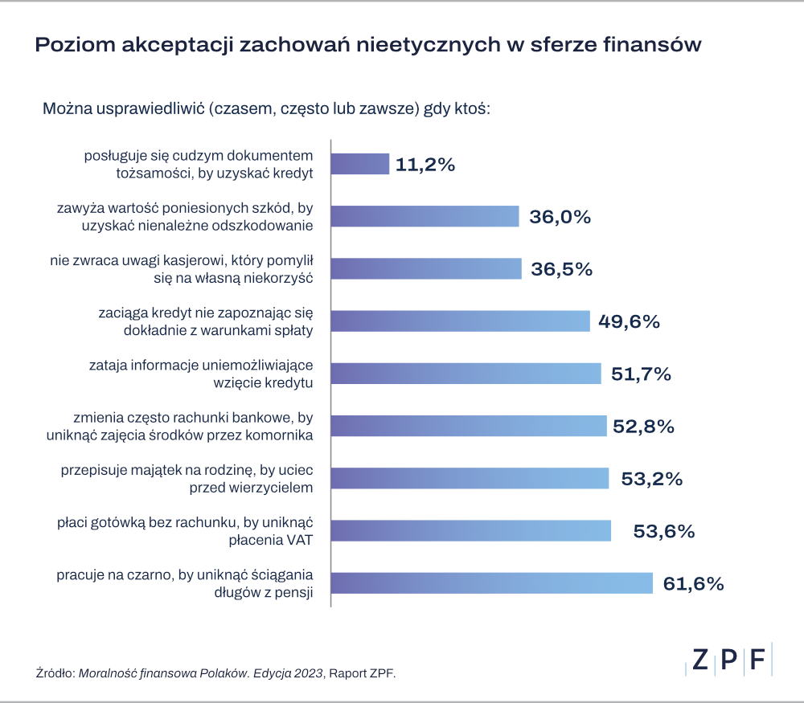

Znajomość biur informacji gospodarczej. Większość Polaków od razu spłaciłoby dług, by być wykreślonym z rejestru

Znaczna część raportu „Moralność finansowa Polaków 2023” została poświęcona również kwestiom zadłużenia. Okazuje się, że 84,4 proc. ankietowanych słyszało o tym, że w Polsce funkcjonują biura informacji gospodarczej, prowadzące rejestry dłużników.

Brak tej wiedzy jest charakterystyczny przede wszystkim dla osób, które nigdy nie miały zobowiązania w instytucji finansowej w formie kredytu lub pożyczki.

Wyniki badania pokazują, że rejestry dłużników prowadzone przez BIG-i są skutecznym narzędziem do tego, by skłonić dłużników do uregulowania zobowiązań. Ponad trzy czwarte ankietowanych (77,3 proc.) deklaruje, że od razu spłaciłoby dług, by być wykreślonym z rejestru, a 16,6 proc. - gdyby wpis utrudniał im życie.

Indeks Akceptacji Nieetycznych Zachowań Finansowych

Efektem cyklicznego badania ZPF „Moralność finansowa Polaków” jest Indeks Akceptacji Nieetycznych Zachowań Finansowych. Stanowi on miarę społecznego przyzwolenia na naruszanie przez konsumentów norm prawnych bądź standardów etycznych w sprawach finansowych.

Na poniższej grafice prezentujemy odczyty indeksu z bieżącego raportu i poprzednich lat.

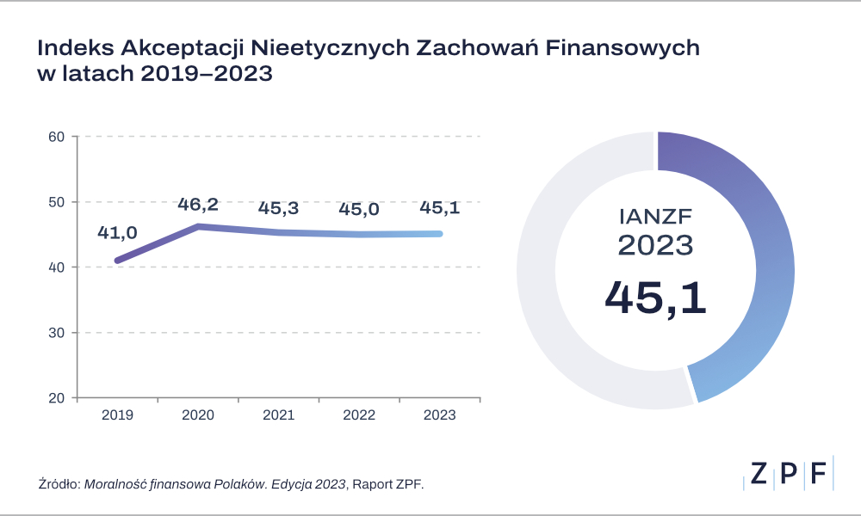

Raport „Moralność finansowa Polaków 2023” został udostępniony na stronie: https://zpf.pl/moralnosc-finansowa-polakow/.

Raport „Moralność finansowa Polaków”. Komentarze

Marcin Czugan, Prezes ZPF

Raport „Moralność finansowa Polaków 2023” pokazuje, że wyższym stopniem akceptacji nieetycznych zachowań w sferze finansowej cechują się mężczyźni, w tym przede wszystkim osoby młode, które mają problemy ze spłatą zaciągniętych zobowiązań finansowych.

Często kieruje nimi poczucie krzywdy bądź niezadowolenia, co pozwala im posługiwać się zasadą wzajemności bez względu na to, czy chodzi o relacje z instytucjami finansowymi, urzędem skarbowym czy nawet kasjerem w sklepie.

W raporcie uwagę zwraca też wysoki poziom znajomości biur gromadzących dane o dłużnikach. Osoby pozytywnie oceniające funkcjonowanie rejestrów dłużników, zwykle podkreślają, że pomagają one
w unikaniu problemów, których przysparzają nierzetelni kontrahenci.

Sławomir Grzelczak, Prezes BIG InfoMonitor

Wielu dłużników w ogóle nie trafia do rejestru, bo - jak wynika z naszych doświadczeń - już samo wysłanie wezwania do zapłaty z informacją o planowanym zgłoszeniu do rejestru potrafi zmobilizować ich do spłaty, choć oczywiście nie wszystkich.

Aktualnie w naszej bazie jest ponad 2,3 mln dłużników - osób i firm. Ich dane są dostępne dla podmiotów zainteresowanych sprawdzaniem swoich klientów. W pierwszym półroczu przedsiębiorcy pobrali już ponad 15 mln raportów weryfikujących wiarygodność płatniczą konsumentów i przedsiębiorstw. Zwykle co roku sprawdzany jest w ten sposób niemal co czwarty dorosły Polak i co trzecia firma.

Niektórzy z nich słyszą, że umowy się nie da podpisać, bo mają dług. Jedynym rozwiązaniem jest wtedy spłata, która powoduje, że wpis o zadłużeniu znika z rejestru.

Karina Poznańska, Menedżer Zespołu Komunikacji i ESG, EOS Poland

Badanie wykazało, że istnieje wiele akceptowalnych społecznie zachowań konsumentów związanych
z finansami, które budzą wątpliwości moralne.

Ponad połowa badanych jest gotowa usprawiedliwić płacenie gotówką bez rachunku, by uniknąć podatku VAT. Argumentem za takim nieetycznym zachowaniem mają być m.in. zbyt duża restrykcyjność urzędów skarbowych i wysokie podatki.

Innym ciekawym przykładem usprawiedliwiania nieetycznego postępowania jest zgoda na niezwracanie uwagi kasjerowi, który pomylił się na własną niekorzyść. W tym przypadku jednak wskaźnik akceptacji jest niższy, ponieważ to konkretna osoba może być realnie poszkodowana.

Jak można wpłynąć na ograniczenie akceptacji nieetycznych zachowań konsumentów? Warto zawsze próbować postawić się w sytuacji drugiej strony i posiłkować się zasadą wzajemności - powszechna akceptacja takich zachowań sprawia, że stajemy się również narażeni na bycie stroną poszkodowaną.

Dlatego tak ważne jest stałe i konsekwentne podkreślanie negatywnego odziaływania takich praktyk oraz wskazywanie pozytywnych przykładów w zakresie zarządzania finansami. Nieustanna edukacja, rozmowy z osobami zadłużonymi, dialog i empatia po stronie wierzyciela - to działania, które w dłuższej perspektywie przełożą się na spadek nieetycznych praktyk w społeczeństwie.

***

Raport „Moralność finansowa Polaków” przedstawia wyniki badania przeprowadzonego w 2023 roku przez ZPF. Badanie zostało przeprowadzone metodą CATI na ogólnopolskiej, reprezentatywnej próbie tysiąca Polaków w wieku powyżej 18 lat.

W razie dodatkowych pytań prosimy o kontakt na adres: media@zpf.pl.

***

Związek Przedsiębiorstw Finansowych w Polsce to organizacja pracodawców w branży finansowej.
W skład ZPF wchodzi obecnie blisko 100 podmiotów reprezentujących najważniejsze sektory rynku. To m.in. banki, ubezpieczyciele, instytucje pożyczkowe, biura informacji gospodarczej, pośrednicy finansowi, podmioty zarządzające wierzytelnościami, organizatorzy crowdfundingu udziałowego.

Od ponad 20 lat ZPF działa na rzecz rozwoju rynku finansowego w Polsce i podnoszenia standardów etycznych w branży. ZPF występuje aktywnie jako partner społeczny w polskich i unijnych procesach legislacyjnych. ZPF należy do Rady Rozwoju Rynku Finansowego, powołanej przez Ministra Finansów Rzeczypospolitej Polskiej, a także reprezentuje polskie instytucje finansowe w UE.

ZPF ma w swoim dorobku badawczym kilkaset raportów branżowych. Organizuje kongresy, szkolenia
i wiele innych projektów dla przedstawicieli branży finansowej.

Prezesem ZPF jest Marcin Czugan, radca prawny. W latach 2015-2017 przewodniczył Komitetowi Prawno-Politycznemu EUROFINAS (European Federation of Finance House Associations) w Brukseli, największej organizacji zrzeszającej kredytodawców kredytu konsumenckiego w Europie. Obecnie wchodzi również
w skład jej zarządu.

http://www.linkedin.com/company/zpf

